**高2024届高考诊断考试（一）地理试题**

**（考试时间：75分钟试卷满分：100分）**

**一、选择题：共15小题，每小题3分，共45分。**

火地岛位于南美洲最南端，西部和南部山地为安第斯山脉余脉，海岸线曲折，多峡湾。雪线高度仅500～800米，现代冰川发育。火地岛西部和南部生长着超过全球5%种类的苔藓植物，其中约60%是本地特有的，具有固氮、固碳的作用。这些苔藓植物可以从陆地水中选择性吸收化学元素，分泌酸性物质。下图为火地岛地理位置示意图。据此完成下面小题。

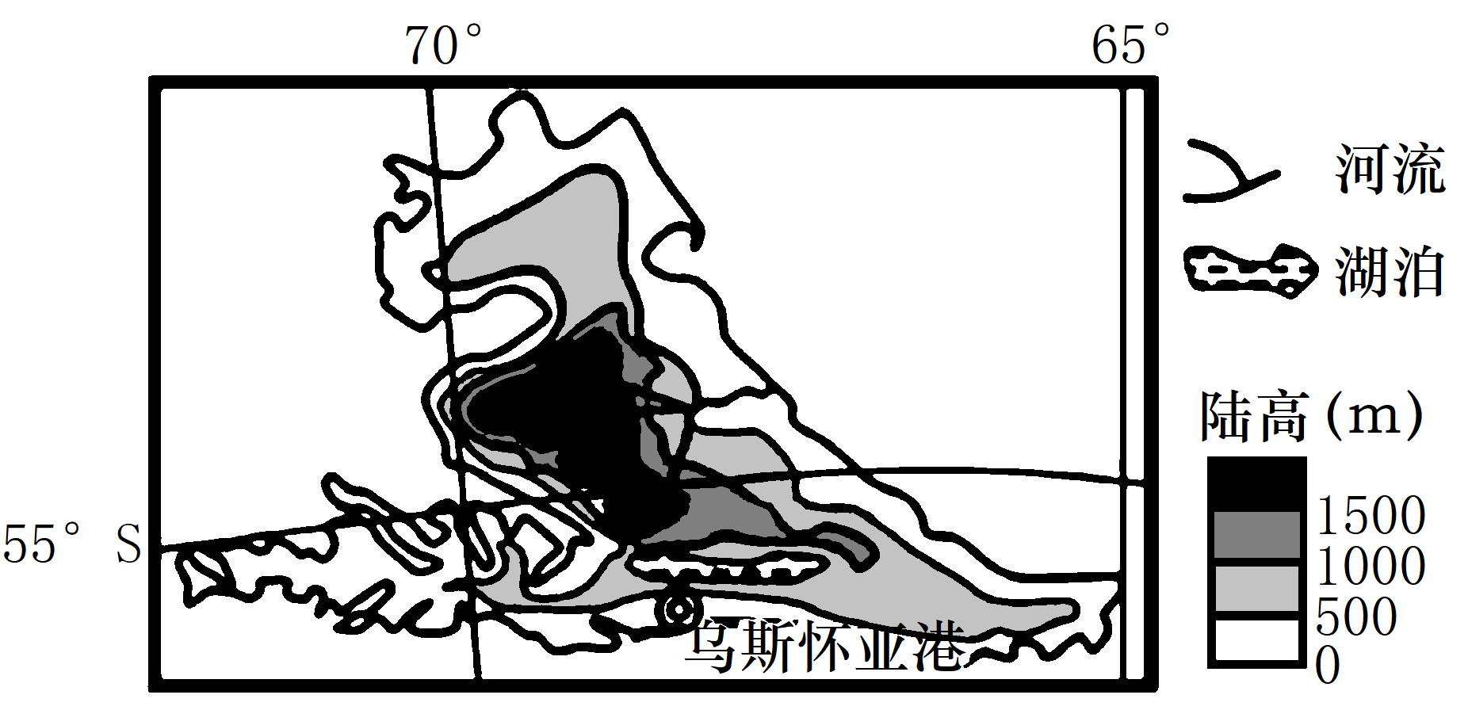

1. 火地岛雪线高度低的影响因素是（ ）

A. 海拔 B. 坡向 C. 植被 D. 降水

2. 火地岛西部和南部适合苔藓生长的自然条件有（ ）

①极地东风，风力强劲②生长环境潮湿③冰川侵蚀，土层薄④地形坡度小

A. ①③ B. ①④ C. ②③ D. ②④

3. 苔藓植物生长使得当地（ ）

A. 大气杂质减少 B. 土壤肥力改变 C. 昼夜温差增加 D. 冰川面积扩大

【答案】1. D 2. C 3. B

【解析】

【1题详解】

影响雪线高低的因素主要是热量和降水。火地岛位于55°S附近，纬度高，气温低，加之受盛行西风影响，降水丰沛，雪线高度低。D正确。ABC错误。故选D。

【2题详解】

火地岛终年受盛行西风影响，西部和南部位于西风的迎风坡，受地形的抬升作用，降水量大，生长环境潮湿；等高线密集，地形坡度大，材料中说：现代冰川发育，因而冰川侵蚀强，土层薄，适合苔藓生长。C正确，ABD错误。故选C。

【3题详解】

根据材料可知，苔藓植物具有固氮、固碳作用，吸收的是大气中含氮、碳等气体，不是大气杂质；苔藓植物可以从陆地水中选择性吸收化学元素，分泌酸性物质，因而其可以改变土壤肥力；地表裸露会增加昼夜温差；冰川面积变化受气候变化影响。B正确，ACD错误。故选B。

【点睛】雪线高低规律总结：（1）降水：迎风坡，降水多，雪线低；背风坡，降水少，雪线高。（2）气温：低纬度，气温高，雪线高；高纬度，气温低，雪线低。阳坡气温高，雪线高；阴坡气温低，雪线低。夏季，气温高，雪线高；冬季，气温低，雪线低。全球气候变暖，雪线升高。（3）坡度：坡度大，积雪易下滑，不利于积雪保存，雪线高。

下图为“埃及地图”，其中①②③图均表示同一区域，且其图幅依次减少3/4。读图，完成下面小题。

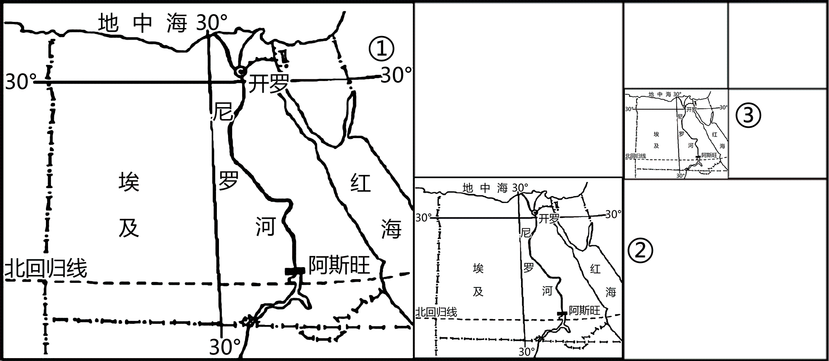

4. 若①图比例尺为1：N，则②图、③图的比例尺依次为（ ）

A. 2:N 1:2N B. 1:2N 2:N C. 2:N 4:N D. 1:2N 1:4N

5. 一架飞机走最短航线从开罗飞往杭州（120°E，30°N），其飞行方向应该是（ ）

A. 一直向正东方 B. 先向正北方，后向正南方

C 先向东北方，后向东南方 D. 先向东南方，后向东北方

【答案】4. D 5. C

【解析】

【4题详解】

读图可知，①②③图均表示同一区域，且其图幅依次减少四分之三，表明①图幅是②图幅的4倍，则①图比例尺是②图的2倍，①图比例尺为1：N，则②图比例尺为1∶2N；同理③图幅是②图幅的四分之一，因此③图的比例尺为图②的二分之一，为1∶4N，故D正确，ABC错误。故选D。

【5题详解】

由图可知，开罗的纬度接近30°N，与杭州纬度基本一致，球面上两点最短航线为球面上大圆的一段劣弧，开罗飞往杭州的最短航线会凸向高纬度。杭州位于开罗以东，因此其最短航线的飞行方向为先向东北，后向东南，C正确，ABD错误。故选C。

【点睛】在地球表面上两地间的最短距离是通过这两点的球面大圆（过地心为大圆）的劣弧段（“劣弧”即两点间的弧度小于180°）。①可以利用现成大圆，如经线圈、赤道、晨昏圈等。处于不同经线但位于同一经线圈的两点间的最短航程须经过两极点中的一个。赤道上的两点，沿赤道向正东或正西走劣弧即可。晨昏圈上的两点，其最近航线就是沿晨昏圈走劣弧。②没有现成大圆，作大圆劣弧。北半球两点的大圆劣弧应是向高纬（或向极点）弯曲；南半球的大圆劣弧也应向高纬弯曲。

广西某学校的学生，于2022年6月15日至8月15日到左图区域进行地理考察活动，右图是考察小组的其中一位学生为A地考察时段正午物影变化画的一张示意图。完成下面小题。

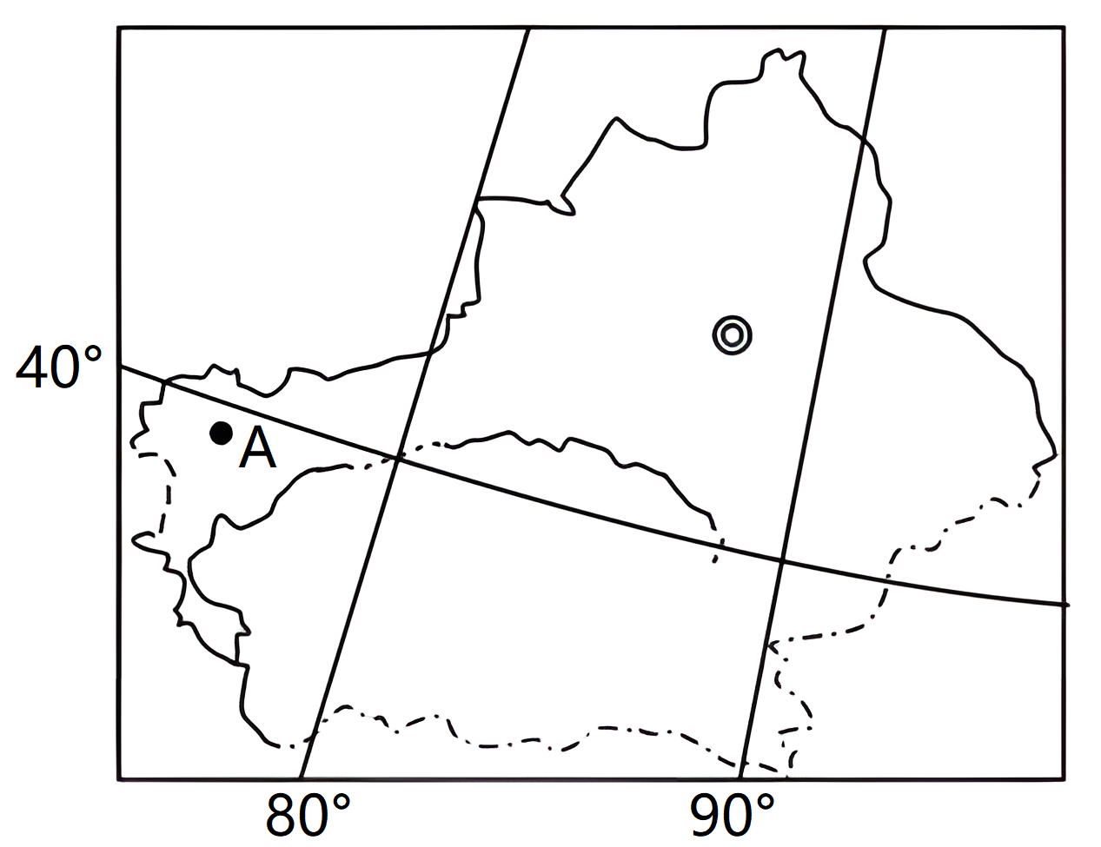 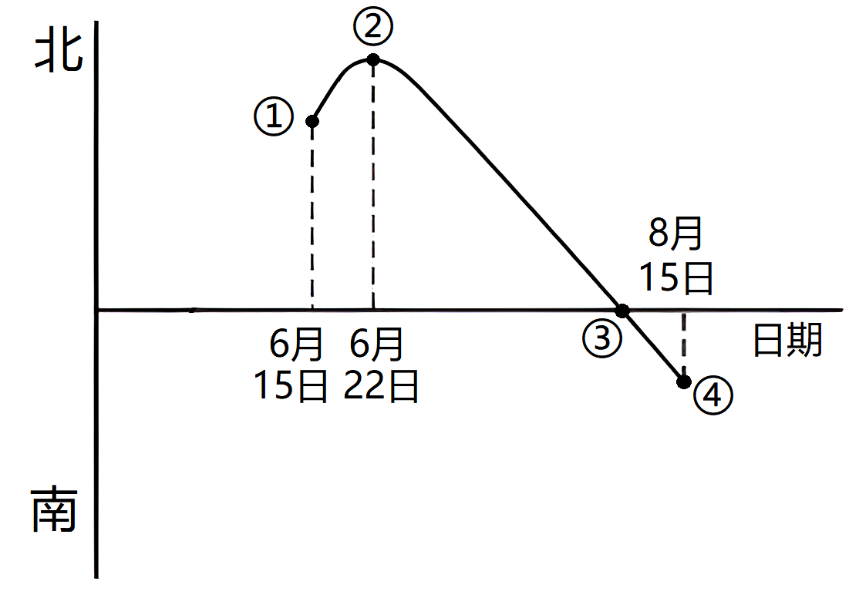

6. 与广西相比，地理考察期间A地（ ）

A. 白昼更长，因气候干旱 B. 白昼更长，因纬度位置偏北

C. 白昼更短，因海拔更低 D. 白昼更短，因经度位置偏西

7. 影响广西和A地所在省级行政区气候差异的主要因素是（ ）

A. 海拔高度 B. 地理位置 C. 植被状况 D. 人类活动

8. 右图中描述的正午物影变化（ ）

A. ①一②段正确 B. ②一③段正确 C. ③一④段正确 D. 都不正确

【答案】6. B 7. B 8. D

【解析】

【6题详解】

地理考察期间为北半球夏半年，太阳直射点在北半球，北半球昼长夜短，且越向北白昼时间越长，A地位于我国新疆，纬度高于广西，所以A地白昼长于广西，B正确，ACD错误。故选B。

【7题详解】

广西地处沿海，为季风气候；A地深居内陆，为温带大陆性气候；故影响广西和A地所在省级行政区气候差异的主要因素是地理位置，ACD错误，B正确。故选B。

【8题详解】

6月15一夏至日（6月22）太阳直射点北移，A地正午太阳高度角增大，物影缩短，①一②段错误；6月22一8月15太阳直射点南移，A地正午太阳高度角减小，物影变长，②一③段错误；A地纬度较高，在北回归线以北地区，正午物影一年四季都应该朝偏北方向，③一④段错误，ABC错误，D正确，故选D。

【点睛】正午太阳高度的变化规律：⑴纬度变化：一天中，正午太阳高度由直射点向南北两侧递减。⑵季节变化：夏至日，太阳直射北回归线，北回归线及其以北地区正午太阳高度达一年中的最大值，南半球各地达一年中的最小值。冬至日，太阳直射南回归线，南回归线及其以南地区正午太阳高度达一年中的最大值，北半球各地达一年中的最小、春秋二分日，全球各地的日出日落方位除了南北两极点外均为从正东方向升起、从正西方向落下。

下表反映我国三大都市图人口年龄结构（数据源于2020年第七次全国人口普查）。据此完成下面小题。

|  |  |  |  |
| --- | --- | --- | --- |
| 年龄构成（单位%） | 上海大都市圈 | 京津冀城市群 | 粤港澳大湾区 |
| 0～14岁人口占比 | 11.62 | 17.71 | 15.12 |
| 15～59岁人口占比 | 66.97 | 62.25 | 73.90 |
| 60岁及以上人口占比 | 21.41 | 20.04 | 10.98 |

9. 三大都市圈中人口老龄化现象最严重的是（ ）

A. 上海大都市圈 B. 京津冀城市群 C. 粤港澳大湾区 D. 无法确定

10. 为缓解表格中所反映的都市圈主要人口问题，目前应（ ）

①完善社会保障体系②大量引进廉价劳动力③控制人口增长速度④调整和升级产业结构

A. ①② B. ②③ C. ③④ D. ①④

【答案】9. A 10. D

【解析】

【9题详解】

根据表格的数据可发现，上海大都市圈60岁及以上人口占比最高，达21.41%，故老龄化现象最严重，所以三大都市圈中人口老龄化现象最严重的是上海大都市圈，所以A正确。BCD错误。故选A。

【10题详解】

表格中所反映的都市圈主要人口问题是人口老龄化，面对人口老龄化需要完善社会保障体系，①正确。人口老龄化会造成劳动力不足，需要调整和升级产业结构，如工业机器人的应用，转移劳动密集型产业等，④正确。现阶段大都市圈不适合大量引进廉价劳动力来发展劳动密集型产业了，②错误。表格不能反映人口增长过快，故“控制人口增长速度”不符合题意，③错误，所以D正确，ABC错误。故选D。

【点睛】人口老龄化是指人口生育率降低和人均寿命延长导致总人口中因年轻人口数量减少、年长人口数量增加而导致的老年人口比例相应增长的动态。两个含义：一是指老年人口相对增多，在总人口中所占比例不断上升的过程；二是指社会人口结构呈现老年状态，进入老龄化社会。国际上通常看法是，当一个国家或地区60岁以上老年人口占人口总数的10%，或65岁以上老年人口占人口总数的7%，即意味着这个国家或地区的人口处于老龄化社会。

南澳岛地处广东省东部，背靠汕头，东临台湾海峡，主岛面积仅111.44平方千米，附近有南澳候鸟自然保护区。岛上风力资源丰富，建有亚洲最大的海岛风电场。下图为“南澳岛轮廓图”。据此完成以下各题。

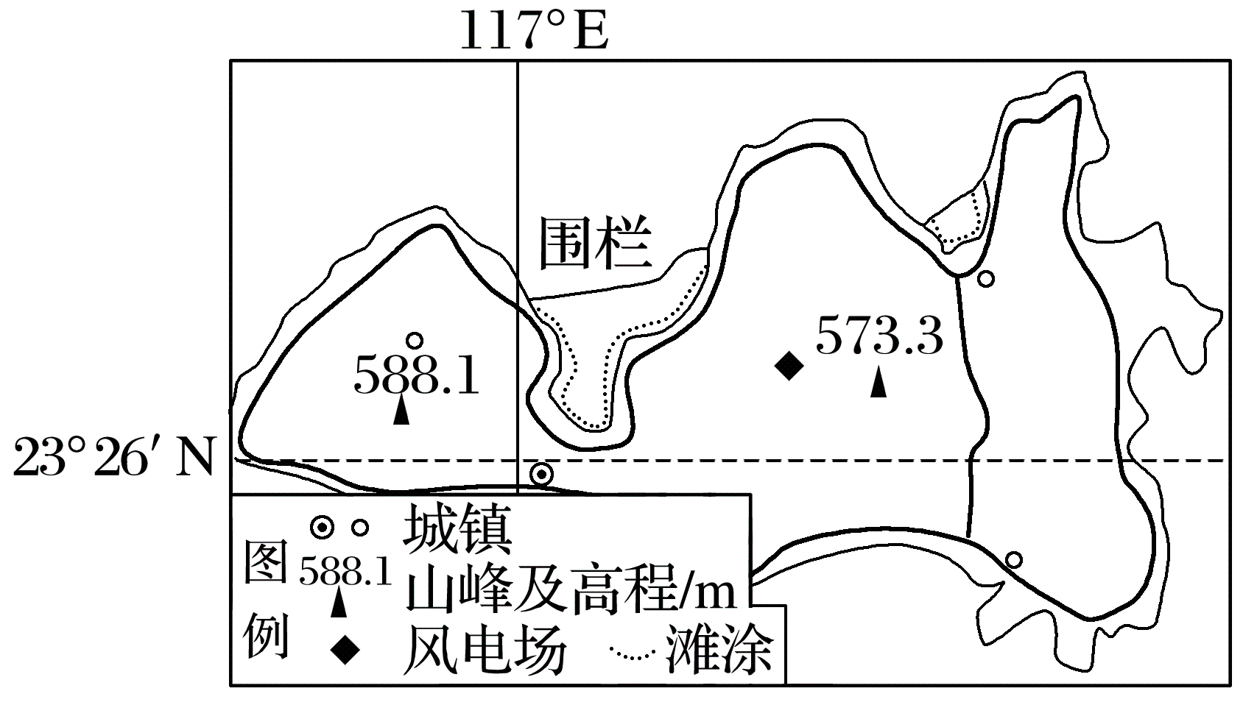

11. 南澳岛建有亚洲最大的海岛风电场主要得益于（ ）

①地处台湾海峡喇叭口西南端，受夏季风影响时间长②常年受东北信风影响，风力稳定③位于东南沿海地区，能源需求大④经济发达，资金充足，技术成熟

A. ①③④ B. ①②③ C. ①②④ D. ②③④

12. 南澳岛风电场建设的主要意义是（ ）

A. 大大促进旅游业的发展 B. 有效保护和扩大候鸟栖息地

C. 改善区域大气环境质量 D. 解决东南沿海能源不足的问题

【答案】11. A 12. C

【解析】

【11题详解】

材料信息表明，南澳岛东临台湾海峡，地处台湾海峡喇叭口西南端，有明显狭管效应，风力大，且纬度较低，夏季风影响时间长，①符合题意；南澳岛地处广东省东部，属于亚热带季风气候，冬季受西北季风影响，夏季受东南季风影响，此处信风被季风环流破坏，因此当地不会常年受东北信风影响，②不符合题意；材料信息表明，南澳岛地处广东省东部，西临汕头，位于东南沿海产业发达、人口密集地区，能源需求大，且该地经济发达，资金充足，技术成熟，有利于风电场的建设，③④符合题意。故选A。

【12题详解】

风电场属于生产设施，对当地旅游业的发展作用不大，A项错误；风电场的风机叶片转动有可能会给海候鸟带来伤害，并占用海候鸟栖息地，因此不能有效保护和扩大海候鸟栖息地，B项错误；风能是清洁可再生能源，修建风电场，可优化当地的能源消费结构，改善区域大气环境质量，C项正确；修建风电场，可以提供大量能源，能缓解东南沿海能源不足的状况，但是不能解决该问题，D项错误。故选C。

【点睛】风是没有公害的能源之一。而且它取之不尽，用之不竭。对于缺水、缺燃料和交通不便的沿海岛屿、草原牧区、山区和高原地带，因地制宜地利用风力发电，非常适合，大有可为。

2021年2月，美国南部得克萨斯州遭遇百年一遇的暴风雪，几百万人受到停电停水影响，灾情非常严重。据此完成下面小题。

13. 一般而言，寒潮对同纬度亚洲东部的影响强于美国中南部，其原因是（ ）

A. 离极地冷气团更近 B. 地形更利于冷空气南下

C. 海陆热力差异更大 D. 盛行西风影响更强

14. 受寒潮影响，美国中南部出现暴雪的概率高，其主要原因是（ ）

A. 美国的地形分布有利于冷空气南下

B. 美国中南部地形有利于冷空气抬升

C. 五大湖为南下冷空气提供充足水汽

D. 墨西哥湾暖流为中南部提供充足水汽

15. 美国中部地区出现龙卷风的频率较高，其主要原因是（ ）

A. 中部平原东西交汇的干湿气流造成的

B. 中部平原北下南上的冷暖气流交汇所致

C. 东部大西洋登陆的飓风发展演变而来的

D. 西风带的西风翻过落基山脉形成干热风造成的

【答案】13. C 14. D 15. B

【解析】

【13题详解】

结合所学可知，亚洲东部和美国中南部离极地冷气团距离相差不大，A错误；美国中部为中央大平原，其中南部地形更利于冷空气南下，B错误；亚洲东部东临世界最大大洋太平洋，背靠世界最大大陆亚欧大陆，海陆热力差异更明显，导致冬季温度比同纬度更低，受寒潮影响更严重，C正确；亚洲东部不受西风带影响，D错误。故选C。

【14题详解】

美国中部地形平坦，有利于冷空气南下，但在寒潮的影响下，要形成暴雪还需要暖气团提供水汽，A错误；美国中南部地形平坦，不利于冷空气的抬升，B错误；五大湖为南下冷空气提供充足水汽，但没有抬升运动，形不成降水，C错误；美国中南部靠近墨西哥湾，墨西哥湾暖流为中南部提供充足水汽，暖湿气流受到寒潮的影响，快速冷却凝结形成暴风雪，D正确。故选D。

【15题详解】

龙卷风形成的主要原因是冷暖气团相互碰撞形成。中部平原北上南下的冷暖气流交汇所致，B正确，A错误；与东部大西洋登陆的飓风、西风带的西风翻过落基山脉形成干热风关系不大，CD错误。故选B。

【点睛】龙卷风是冷暖气团相互碰撞的结果，碰撞中形成了积雨云，积雨云内部也分高空气流和低空气流，强烈的上升气流不断跟下降气流纠缠，就会发生强烈的水平轴的涡旋。涡旋越转越细、越转越快，并开始向下伸展，就形成了龙卷的核心。

**二、非选择题：共55分**

16. 阅读图文材料，完成下列要求。

滇中地区地处云贵高原，属低纬高原山地季风气候，全年均适宜花卉种植。昆明呈贡区斗南镇，历经40年的发展，带动了滇中地区鲜花种植，并成为亚洲第一、世界第二大花卉交易中心。2021年，平均每天有2810万枝鲜花从斗南经上海、广州中转集散，其中约10%跨过国门，销往世界50多个国家和地区。与排名世界第一的荷兰相比，斗南鲜花目前还有“高门槛”需要跨越，才有可能从“亚洲花都”转身为“世界花都”。下图为斗南镇地理位置示意图。

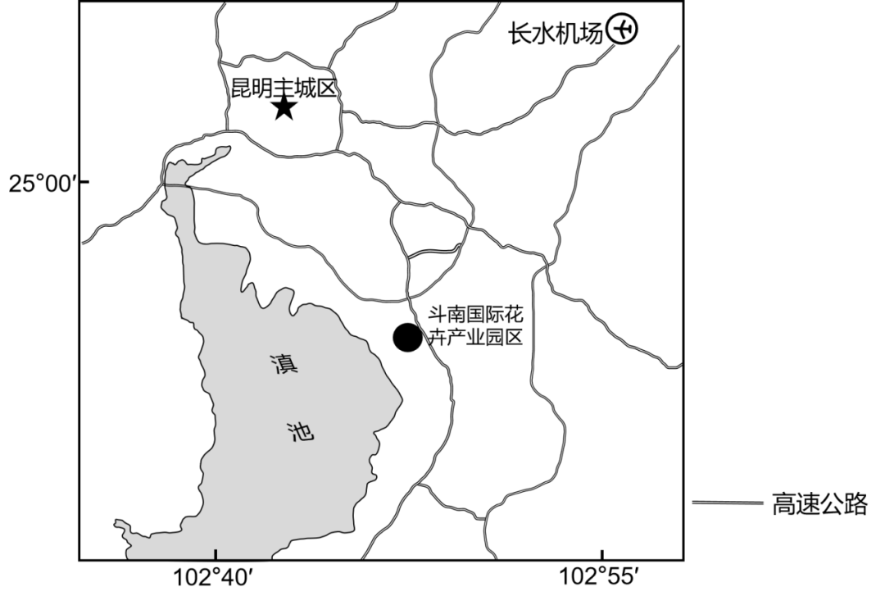

（1）从气温角度说明滇中地区可全年种植鲜花的原因。

（2）分析上海、广州成为国内斗南鲜花主要“集散中心”的原因。

（3）请你斗南小镇走向“世界花都”提出合理化建议。

【答案】（1）海拔高，最热月平均气温较低；纬度低，北部山地阻挡冷空气南下，最冷月平均气温较高；气温年较差小，可全年种植鲜花。

（2）冷链运输技术进步，斗南鲜花可通过高速公路实现大批量、快速运输；长三角、珠三角地区城市化水平高，经济发达，鲜花市场需求量大；上海、广州是我国重要的国际航空港（国际货运航班比长水机场更多），有利于斗南鲜花快速运住世界各地。

（3）通过政策和资金扶持，建立花卉新品种研发基地，培育具有自主知识产权的云南特有花卉品种；及时对新品种实施国际标准的专利保护；研发先进园艺栽培技术，提升产出效益；研发冷链流通综合保鲜技术，降低流通成本。

【解析】

【分析】本题以斗南镇地理位置示意图为背景设置试题，涉及滇中地区可全年种植鲜花的气温原因，上海、广州成为国内斗南鲜花主要“集散中心”的原因，斗南小镇走向“世界花都”的措施，主要考查学生获取和解读图文信息的能力，利用所学地理知识解释地理现象的能力。

【小问1详解】

鲜花对生长环境要求较高，云南气候四季如春，全年气温稳定在23℃上下，无严寒酷暑，日照充足，非常适合鲜花种植。四季如春的气候特征与滇中地区的地理位置特征有关，其位于云贵高原，属低纬高原山地季风气候，海拔高，夏季气温不高，纬度低，山地阻挡冷空气，冬季不冷，气温年较差小，因此全年均适宜花卉种植。

【小问2详解】

上海、广州距离斗南花卉交易中心距离较远，鲜花对冷鲜保藏技术要求较高，我国冷链运输技术的进步，使斗南鲜花可通过高速公路实现大批量、快速运输；随着我国社会经济的不断发展，我国人民对鲜花产品的需求不断增长，尤其是长三角、珠三角地区城市化水平高，经济发达，更是鲜花主要消费市场；由材料“约10%跨过国门，销往世界50多个国家和地区”可知，斗南花卉交易中心对国际交通运输能力要求较高，相比长水机场，上海、广州是我国重要的国际航空港，国际货运航班更多，有利于斗南鲜花快速运住世界各地。

【小问3详解】

由材料“与排名世界第一的荷兰相比，斗南鲜花目前还有‘高门槛’需要跨越，才有可能从‘亚洲花都’转身为‘世界花都’”可知，斗南还需要跨越‘高门槛’，而这道障碍主要指的是鲜花品种的专利和知识产权。达到这方面的提升，需要通过政策和资金扶持，建立花卉新品种研发基地，培育具有自主知识产权的云南特有花卉品种；还要加强对新品种实施国际标准的专利保护；为了提升竞争力，需要研发先进园艺栽培技术，提升产出效益；为了应对国际市场，需要研发冷链流通综合保鲜技术，降低流通成本。

17. 阅读图文材料，完成下列要求。

黄河三角洲是以黄河入海处的河道为中心的巨大扇形地，历史上曾为我国每年新增几十平方千米的“年轻”土地，但是受自然和人为因素的影响，近年来黄河三角洲造陆速度有迅速减少的趋势。历史上黄河曾多次改道，每一次大改道都会对河口三角洲（包括陆上和水下三角洲）及附近海岸线造成深刻的影响。下图是近百多年来黄河入海口海岸线变迁和河道变迁图。

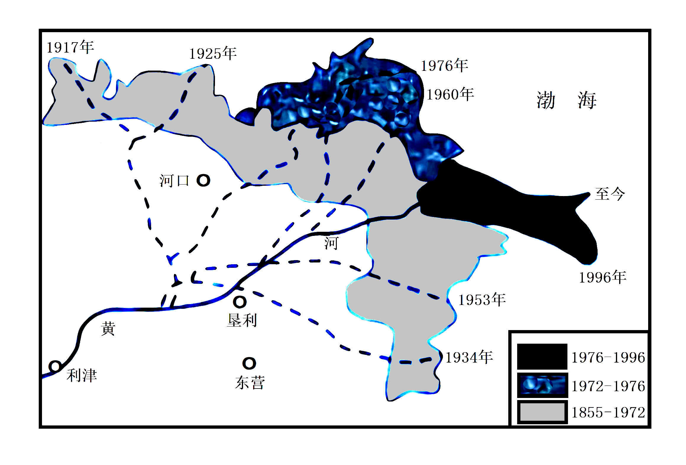

（1）描述历史上黄河三角洲每年新增的几十平方千米“年轻”土地的形成过程。

（2）推测近年来黄河三角洲造陆速度明显下降的原因。

（3）分析黄河改道对河口三角洲附近海岸线的影响。

【答案】（1）河口三角洲的形成属于流水沉积作用，黄河流经水土流失严重的黄土高原，河流每年携带大量泥沙入海，黄河入海口处水下坡度平缓，加上海潮顶托，河水流速减慢，携带的泥沙不断在河口前方堆积，形成陆地。

（2）一是黄河中上游兴修水库蓄水拦沙或是黄土高原水土流失的治理，都使下游河水含沙量减少；二是黄河中上游工农业过度引水，使黄河下游水量减少，携沙能力减弱，，两者都使得输往入海口的泥沙大大减少，进而造陆速度骤减。

（3）黄河改道导致河口位置发生变化，使原河口三角洲失去泥沙来源，面积逐渐萎缩，导致原河口附近海岸线向陆上退缩；新河口附近堆积的泥沙多，导致新河口附近海岸线向海上推进。

【解析】

【分析】本题以近百多年来黄河入海口海岸线变迁和河道变迁图为材料，设置3道小题，涉及河流地貌的发育、地理环境的整体性等相关知识点，考查学生获取和解读地理信息、调动和运用地理知识的能力，体现区域认知、综合思维的学科素养。

【小问1详解】

本题在描述过程中需要注意描述其物质来源、泥沙的搬运过程和泥沙的沉积过程。黄河三角洲受流水沉积而形成，首先，黄土高原地区水土流失严重，每年向黄河输送大量泥沙，黄河携带泥沙向入海口附近搬运，随着黄河入海，河口水下坡度平缓，流速减缓，加之海水顶托作用较强，河流流速进一步减缓，河流的搬运能力减弱，泥沙不断在河口前方堆积，三角洲向海洋一侧推进，新的陆地不断造就。

【小问2详解】

黄河三角洲造陆速度明显下降，主要原因在于黄河向入海口附近的输沙量减少，这与沙源减少以及河流的携沙能力减弱等均有关系。首先，随着黄土高原地区生态环境治理，植被覆盖率提高，水土流失减弱，向黄河输送的泥沙减少。其次，黄河中上游地区由于大量水利工程设施的建设，如水坝建设拦蓄泥沙，促进泥沙在库区淤积，也减少了黄河向入海口附近输送的泥沙总量。最后，随着社会经济的发展，黄河中上游地区生产生活大量引水，导致黄河下游地区的径流量减小，河流的携沙能力下降，河流的搬运能力减弱，所以向河口一带的泥沙输送量减少，所以造陆速度骤减。

小问3详解】

结合图示信息可知，每一次河流改道，对于新的入海口地区而言，由于黄河携带泥沙在新的河口地区沉积，使得新的河口附近泥沙堆积增多，三角洲面积扩大，海岸线向海洋一侧推进；而对于原河口位置而言，由于河流改道从其他地方入海，原河口处缺少泥沙来源，加之受海水侵蚀的影响，原河口附近三角洲面积逐渐萎缩，原河口附近的海岸线向陆地一侧退缩。

18. 阅读图文材料，完成下列要求。

普洱市宁洱县困鹿山村深居山林之中，其古茶园中有存活百年、高大挺拔的普洱古茶树，曾是清代皇家贡茶园。20世纪70～80年代，普洱茶市场价格低，当地村民将部分古茶树砍断矮化，改种粮食作物、经济作物和台地茶（树龄较短、生长较快、密植高产，一般需要按期施肥及喷洒农药），但效益不佳，村民大量外出务工。2000～2007年，随着“普洱茶热”的兴起和对普洱茶“愈陈愈香”的追求，当地政府大力发展以古树茶为主的普洱茶产业，兴建“生态茶园”，将在古茶园中传统木屋居住的茶农，搬迁至距离古茶园1千米之外的现代化楼房。2019年困鹿山古树茶以每公斤5万～8万元的价格登上云南普洱茶价格榜首。下图示意图鹿山村地理位置。

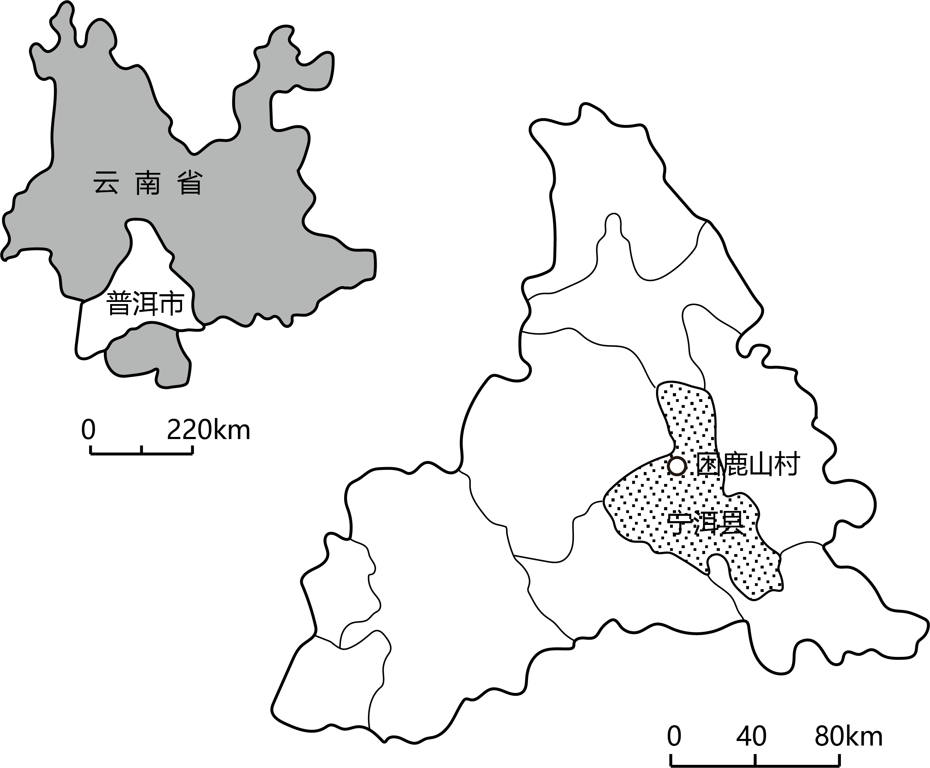

（1）与台地茶相比，分析困鹿山村古树茶价格昂贵原因。

（2）推测普洱茶产业的大发展对困鹿山村农业生产特点的改变。

（3）说明村民搬迁至古茶园l千米之外，对困鹿山村普洱茶产业发展的积极影响。

（4）指出该村大力发展普洱茶产业可能给当地发展带来的问题。

【答案】（1）古茶树稀有，生长慢，产量少；古茶树高大，采摘难度大，人工成本高。不施用化肥、农药，绿色低碳，品质好；高品质普洱茶（古树茶）的市场需求量大。

（2）农业生产特点：改变农业结构（由种植台地茶与粮食作物、经济作物转变为以古树茶产业为主导）；商品农业比重上升（农产品商品率上升），农业产值增加；由污染较高的农业转变为绿色生态农业。

（3）减少人类活动对古茶树的影响，改善古茶园生态环境；提高古树茶的品质，增强古树茶的市场竞争力。

（4）经济结构单一化，抗风险能力降低；过度依赖古树茶，缺少对新品种的培育和种植；高利润可能导致古茶树被过度采摘，古茶树受损，茶叶品质下降；搬迁移民后，困鹿山村的传统文化面临失传风险。

【解析】

【分析】本大题以普洱茶叶生产为材料设置试题，涉及农业区位、农业发展等相关内容，考查学生获取和解读地理信息，描述和阐释地理事物，论证探讨地理知识的能力，旨在培养学生综合思维等核心素养。

【小问1详解】

结合材料可知，困鹿山村古茶园有存活百年的高大古茶树，该茶树较为稀有，生长较慢且产量较低；由于古茶树高大挺拔，采摘茶叶难度大，人工成本较高；当地主推“生态茶园”，不使用化肥、农药，产品绿色低碳，品质高，价值大；根据材料可知，2000-2007年随着“普洱茶热”的兴起和对普洱茶“愈陈愈香”的追求，市场对于高品质普洱茶的市场需求量逐渐增大。

【小问2详解】

根据材料可知，普洱茶产业的大发展，使得困鹿山村由种植台地茶与粮食作物、经济作物转变为以古树茶产业为主导，当地农业生产结构发生了改变；由于该地区产出的大部分普洱茶用于外销，使当地农产品商品率上升，商品农业占比增大，农业总产值增加；在普洱茶产业发展之前，当地主要种植台地茶，需要使用化肥和农药，而种植普洱茶则采用绿色生态方式生产，使得当地由污染较高的农业转变为绿色生态农业。

【小问3详解】

村民搬迁至古茶园l千米之外，能够减少人类活动对于古茶树的影响，使其在接近自然的环境下生长；村民搬迁后，产生的生活垃圾和废弃减少，有利于改善古茶园的生态环境，有利于进一步提高古树茶的品质，增强古树茶的市场竞争力。

【小问4详解】

该村大力发展普洱茶产业，减少了其他农作物和产业的布局，使得当地经济结构较为单一，抗风险能力降低；当地过度依赖古树茶，会缺少对新品种的培育和种植，不利于其可持续发展；古树茶较高的利润可能导致古茶树被过度采摘，造成古茶树受损，茶叶品质下降；搬迁移民会造成困鹿山村的部分民居和技艺等传统文化被破坏，导致其面临失传风险。

公众号：高中试卷君